
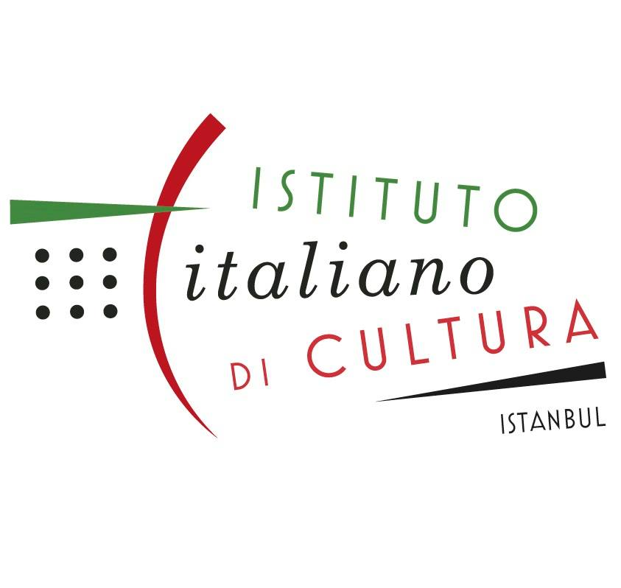

Basın Bülteni
bkz.
Banu K. Zeytinoğlu İletişim
Bahar BALKAN
baharb@bkziletisim.com
0 541 281 12 00

ÇAĞDAŞ İTALYAN FOTOĞRAFÇILIĞINDAN BİR SEÇKİ,
“İTALYA’DA YOLCULUK” SERGİSİ
25 NİSAN – 28 MAYIS TARİHLERİNDE
TÜRK ve İSLAM ESERLERİ MÜZESİ’NDE!

İtalyan fotoğrafçı Luigi Ghirri’ye bir saygı duruşu niteliğindeki “İtalya’da Yolculuk” sergisi, İstanbul İtalyan Kültür Merkezi, Kültür Bakanlığı Çağdaş Yaratıcılık Genel Müdürlüğü, Çağdaş Fotoğraf Müzesi (MUFOCO) ve Luigi Ghirri Varisleri Vakfı işbirliğiyle İstanbul’da! Sergi, Ghirri’nin 1984 yılında tasarladığı aynı başlıklı fotoğraf projesinin 40. yıldönümü vesilesiyle, 86 fotoğrafı orijinal baskılarıyla bir araya getiriyor. Matteo Balduzzi küratörlüğünde gerçekleşen “İtalya’da Yolculuk” sergisi, Avrupa turunun üçüncü durağı olan İstanbul’da sanatseverleri, İtalya’nın çarpıcı doğa manzaraları eşliğinde ülkenin görsel hafızasını keşfetmeye davet ediyor. “İtalya’da Yolculuk”, 25 Nisan – 28 Mayıs tarihleri arasında Türk ve İslam Eserleri Müzesi’nde ücretsiz olarak ziyaret edilebilir.

“İtalya’da Yolculuk” sergisi İstanbul İtalyan Kültür Merkezi, Kültür Bakanlığı Çağdaş Yaratıcılık Genel Müdürlüğü, Çağdaş Fotoğraf Müzesi (MUFOCO), Luigi Ghirri Varisleri Vakfı işbirliğinde ve Ankara İtalyan Büyükelçiliği himayesinde İstanbul’da sanatseverlerle buluşuyor. Matteo Balduzzi küratörlüğünde gerçekleşen sergi, Paris İtalyan Kültür Merkezi ve Londra İtalyan Kültür Merkezi’nin ardından Avrupa turunun üçüncü durağı olarak Türk ve İslam Eserleri Müzesi’ne konuk oluyor.

Luigi Ghirri tarafından 1984 yılında tasarlanan ve çağdaş İtalyan fotoğraf tarihinde bir dönüm noktası olarak kabul edilen “İtalya’da Yolculuk” projesiyle aynı başlığı taşıyan sergi, projeden 86 fotoğraflık bir seçkinin orijinal baskılarından oluşuyor. İtalyan manzarasını yeni ve şiirsel bir bakışla anlatan sergi, Ghirri gibi usta fotoğrafçıların ve çağdaş sanatçıların, İtalya’nın görsel kimliğini nasıl yeniden şekillendirdiğini gözler önüne seriyor.

Seyahate ve sürekli evrim geçiren bir ülkenin görsel hafızasına bir övgü niteliğindeki “İtalya’da Yolculuk” sergisi kapsamında, hem çağdaş fotoğrafçılık hem de sanatçı kitabı tarihinin en önemli eserlerinden biri olan ve artık nadir bir koleksiyon parçası haline gelen Viaggio in Italia (Il Quadrante, Alessandria 1984) adlı orijinal katalog da yeniden basılıyor. Luigi Ghirri, Gianni Leone ve Enzo Velati’nin editörlüğünü, Paola Borgonzoni’nin tasarımını yaptığı katalogda, Arturo Carlo Quintavalle’nin bir makalesi ve Gianni Celati’nin bir denemesi yer alıyor. Kitap, Çağdaş Yaratıcılık Genel Müdürlüğü ve Çağdaş Fotoğraf Müzesi'nin küratörlüğünde, Luigi Ghirri Varisleri Vakfı işbirliğiyle Quodlibet yayınevi tarafından yeniden yayımlandı.

Türk ve İslam Eserleri Müzesi’nde düzenlenen “İtalya’da Yolculuk” sergisinin açılışı, 24 Nisan 2025 Perşembe akşamı saat 18.30’da İtalya Büyükelçisi Giorgio Marrapodi, İstanbul Türk ve İslam Eserleri Müzesi Müdürü Ekrem Aytar, Kültür Bakanlığı Çağdaş Yaratıcılık Genel Müdürü Angelo Piero Cappello, İstanbul İtalyan Kültür Merkezi Müdürü Salvatore Schirmo, Çağdaş Fotoğraf Müzesi Vakfı Başkanı Davide Rondoni, Çağdaş Fotoğraf Müzesi Vakfı Genel Müdürü Gabriella Guerci ve serginin küratörü Matteo Balduzzi’nin katılımıyla gerçekleşecek.

“İtalya’da Yolculuk” sergisi, 25 Nisan – 28 Mayıs 2025 tarihlerinde her gün 09.00-21.00 saatleri arasında Türk ve İslam Eserleri Müzesi’nde ücretsiz olarak ziyarete açık olacak.

Sergide Eserleri Yer Alan Sanatçılar
Olivo Barbieri, Gabriele Basilico, Gianantonio Battistella, Vincenzo Castella, Andrea Cavazzuti, Giovanni Chiaramonte, Mario Cresci, Vittore Fossati, Carlo Garzia, Luigi Ghirri, Guido Guidi, Shelley Hill, Mimmo Jodice, Gianni Leone, Claude Nori, Umberto Sartorello, Mario Tinelli, Ernesto Tuliozi, Fulvio Ventura, Cuchi White

Bilgi için: iicistanbul.esteri.it
facebook.com/iicistanbul
instagram.com/iicistanbul

